管理体系审核记录表
过程与活动、  抽样计划 | 涉及  条款 | 受审核部门：研发部 主管领导：范岷山 陪同人员：董亚鑫 | 判定
 |  | 审核员： 郭力 审核时间：2022.9.2
 |  | 审核条款：Q5.3组织的岗位、职责的权限、6.2质量、目标及其实现的策划、8.1运行策划和控制、8.3产品和服务的设计和开发
组织的岗位、职责的权限 | Q5.3 | 根据部门领导介绍，研发部在公司质量管理体系中的职责及权限在质量手册职能分配表中进行了明确规定。主要负责 Q:计算机软件开发策划、运行。  经交流，部门主管人员对部门分管的过程及管理要求理解正确，部门内部职责分工明确，经培训及内部沟通，部门员工对本岗位的职责已理解，并有明确的考核机制，部门主管对下属员工的职责落实情况进行检查、考核，能够保证部门职责的落实。 | Y
质量目标及其实现和策划 | Q6.2 | 查：办公室根据公司质量目标和部门职责，制定了公司各部门质量目标分解表，经总经理批准。涉及研发部的质量目标共1项，办公室制定了质量目标的考核方法和考核频次。  各部门质量目标由办公室负责考核，查看的研发部质量目标完成情况统计：  目标值 实测值 结论  1、软件研发合格率100%； 100% 完成  统计人：张继成；评价时间：2022.9.2。部门质量体系运行以来的半年度质量目标已实现。 | Y
运行策划和控制 | Q8.1 | 产品实现的策划主要由研发部负责人完成，过程策划包含了实现产品所需达到的质量目标和要求，公司主要依据客户技术要求、计算机软件著作权登记办法、计算机软件保护条例、软件产品管理办法、计算机信息系统安全保护等级划分准则、计算机软件单元测试、计算机软件可靠性和可维护性管理、信息技术 软件生存周期过程 、计算机软件文档编制规范、计算机软件需求规格说明规范、计算机软件测试文档编制规范等进行计算机软件研发，编制了相应的过程文件：  - 编制了软件研发过程流程；  - 针对软件研发过程制定了作业指导书；  - 规定了软件研发的检验验收准则；  - 对软件研发设置了《立项报告》、《项目开发计划》、《配置管理计划》、《需求分析说明书》、《测试用例》、《测试报告》等；  - 资源的提供（包括人力、物力、办公设备设施、通讯工具、软件维护所需的计算机等）。  策划的输出适合于组织的运行。  对于非预期变更，及时进行潜在后果评审，并告知相关人员，目前未发生。经识别企业无外包过程，今后如有发生按照标准8.4条款的要求进行管理控制。 | Y
产品和服务的设计和开发 | Q8.3.1总则  Q8.3.2设计和开发策划  Q8.3.3设计和开发输入  Q8.3.4设计和开发控制  Q8.3.5设计和开发输出  Q8.3.6设计和开发更改 | 查编制有《设计开发控制程序》，文件对设计开发的全过程进行了规范化管理，以确保所设计开发的产品能满足顾客需求或期望和有关法律法规要求。  设计和开发策划：  产品设计开发依据：依据等。  设计和开发的输入：提供了《项目开发计划》、《配置管理计划》。  1）项目名称：国网陕西电力-四全四化立体协同监督系统开发，  设计内容：建立《四全四化立体协同监督系统》，通过信息化技术手段，根据监督主题，建立监督主题清单，实现可视化风险预警监督平台，建立两级研判、三色预警、四类处置的监督管理模式，构建融合专业监测分析、经营管理审计、监督执纪问责的“四全四化”立体协同监督体系，形成事后监督向事前预警、事中监控转变，实现风险行为智能识别，风险苗头主动预警，风险常态化防控。  查到对设计开发输入进行了评审，经评审，设计输入评审通过，  角色 人员名单 职责  项目领导小组 李伟 指定项目经理 分配所需资源 监控项目进展 为项目指定更改审批人 在客户提出更改请求的情况下与客户进行协商  项目经理 李伟 完成工作说明书 制定时间表，审核所有的交付物 每周一次向项目领导小组报告项目状态 指定配置管理员 产品版本发布 制定项目计划  配置管理组 范岷山 制定配置管理计划 定期发布配置状态报告 极限审计 跟踪变更状态  系统分析组 范岷山 李昭 王艳宁 承担项目经理分配的任务 整理用户需求，对需求进行分析，提交《需求规格文档》 进行概要设计，提交《概要设计文档》 进行详细设计，提交《详细设计文档》  编程组 范岷山 李昭 王艳宁 承担项目经理分配的任务 根据详细设计，进行代码任务分工 最后提交源代码 负责编写《单元测试计划和测试用例》，进行单元测试，提交《单元测试报告》  测试组 李昭 王艳宁 承担项目经理分配的任务 负责编写《集成测试计划和测试用例》，进行单元测试，提交《集成测试报告》 负责编写《系统测试计划和测试用例》，进行单元测试，提交《系统测试报告》  支持维护组 李昭 承担项目经理分配的任务 负责现场实施，提交《用户服务请求单》 负责售后服务，提交《用户服务请求单》  编写：范岷山 审核：张继成 批准：丁宏民 2022年1月10日。  - 组织提供了《质量保证计划》、《需求分析说明书》、《概要设计说明书》、《详细设计说明书》、《测试计划》、《测试用例》、《测试报告》等设计开发资料。  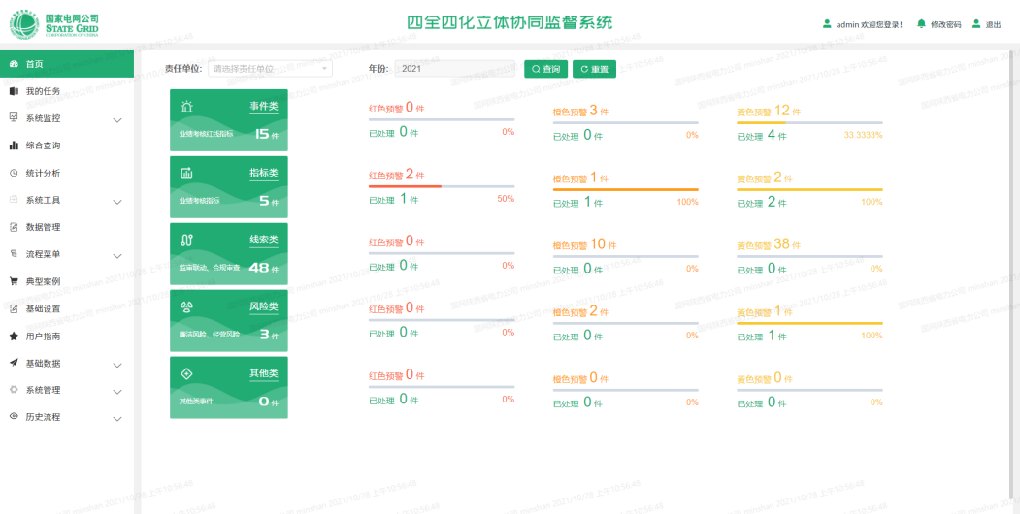  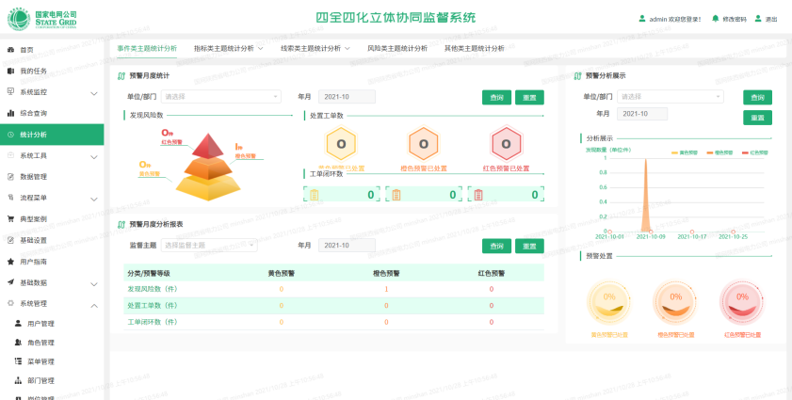  页面简洁、大气，在PC及大屏柔性展示，保证不失真、不乱码、不扭曲，自动拉伸。  图表展示各种统计数据，数据清晰可见，展示完整数据可视化质量高。  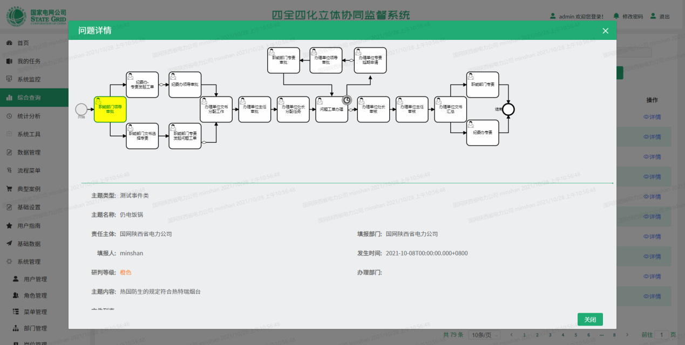  处理过程直观，整洁精简，能表达处理进度及当前处理情况。  查《系统参数表》  编号-名称 Sqsh_table03  所属数据域 结构化  所属数据主题 基础管理  是否主数据 是  代码 IVS_PARAMETER  与其他实体关系  备注  字段名称 字段代码 数据类型 数据长度 数据精度 主键/外键  参数ID PARAM_ID VARCHAR2(20) 20 主键  参数类型 PARAM_TYPE VARCHAR2(20) 20  父参数ID PARENT_ID VARCHAR2(20) 20  参数KEY PARAM_KEY VARCHAR2(20) 20  参数描述 PARAM_DESC VARCHAR2(50) 50  查《流程表》  编号-名称 Sqsh_table04  所属数据域 结构化  所属数据主题 基础管理  是否主数据 否  代码 IVS_EQUIPMENT  与其他实体关系  备注  字段名称 字段代码 数据类型 数据长度 数据精度 主键/外键  流程ID ACT_ID VARCHAR2(20) 20 主键  流程编号 ACT _CODE VARCHAR2(20) 20  流程名称 ACT _NAME VARCHAR2(50) 50  流程说明 ACT _MEMO VARCHAR2(500) 500  查看BUG管理  需求/功能 用例个数 27 执行总数 27 未执行 0 未/漏测分析和原因 产生失败数为16，最后均以合理的处理方式解决  系统功能  系统安全分析 1 1 0 产生失败数为4  系统性能 1 1 0 产生失败数为2  用户界面 2 2 0 产生失败数为3  运行环境 0 0 0  本次测试中发现Bug共25个  由统计来看，缺陷大部分集中在系统功能部分，其余分布较为分散。  完整记录了设计开发的策划、输入、输出、评审、验证和确认活动。  基本符合设计开发过程策划的控制要求。  经验证，软件已应用于国网陕西电力-四全四化立体协同监督服务过程中，大大提高了检测效率和减少了出错几率。  经客户验收使用，达到顾客技术要求，于2022年7月30日已上线运行，至今未发生重大问题。  设计开发更改应进行评审、验证、确认、批准，经查组织按顾客技术要求研发，未发生设计更改情况。 | Y

说明：不符合标注N

